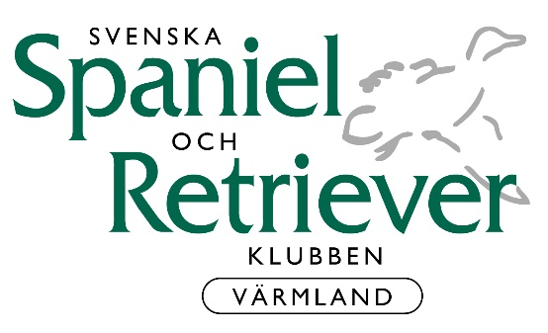

SSRK Värmland hälsar er välkomna till tollingjaktprov i Torsby den 24-25 maj 2025

Provledare lördag: Linnéa Karlsson, 0722116751
Kommissarie lördag: Angela Olsson, 0702189198
Provledare söndag: Angela Olsson, 0702189198
Kommissarie söndag: Linnéa Karlsson, 0722116751
Domare: Håkan Linde

Samling sker 09.00 både lördag och söndag för samtliga klasser. Samlingen sker vid provplatsen.
Om du inte infinner dig eller hör av dig innan uppropet betraktas du som struken.
Startlistor finns på SKK start.
Prisutdelning efter varje klass.
Löptikar får ej deltaga på prov och bör inte vistas inom provområdet.
Slumpmässiga kontroller av vaccination kan ske.
Medtag fika, ingen försäljning av mat sker under dagen.

OBS! Parkering sker längs med grusväg, se till att parkera så att mötande trafik kan passera.
Vägbeskrivning:
Från Torsby C: följ E45 i norrgående riktning mot Mora, ca 2 mil. Sväng höger vid skylten mot Ladtjärnstorp. Följ grusvägen ca 6 km. Skyltar med TJP kommer att sättas ut.
Från Värnäs: följ E45 ca 2,5 mil. Sväng vänster vid skylten Ladtjärnstorp. Följ grusvägen ca 6 km. Skyltar med TJP kommer att sättas ut.
Koordinater till platsen:
60°16'28"N 13°09'56"E
Använd gärna dessa koordinater då adress inte blir riktigt rätt.

Varmt välkomna till vårt tollingjaktprov. Vi hoppas på en trevlig och fin dag. Lycka till önskar vi alla startande!

